27.04.2020 r.
PIĄTEK
Temat: Skąd się bierze ser?
Zaczniemy od kilku ćwiczeń na rozgrzewkę:
- „Złap piłkę” – siadamy z dzieckiem na dywanie naprzeciw siebie i rzucamy piłkę mówiąc przy tym nazwę zwierzątka z wiejskiej zagrody. Osoba, która łapie piłkę musi wydać dźwięk danego zwierzątka.
- „Przejdź po linie” – układamy na dywanie linię prostą, po której musi przejść dziecko zachowując równowagę. Linia może być wykonana np. ze skarpetek W celu utrudnienia ćwiczenia, możemy następnie tworzyć dowolne wzory, po których dziecko musi przejść nie tracąc równowagi.
- „Gniotek” – dajemy dziecku kartkę papieru lub stronę z gazety i prosimy, aby ją zgniotło dwiema rękami, tak, aby zrobiła się malutka kuleczka, którą jest w stanie zmieścić w zamkniętej dłoni. Następnie rozkłada kulkę, starając się nie porwać kartki i wygładza prasując rączką na płaskiej powierzchni. Powtarzamy kilka razy. Na koniec można porwać kartkę.
Po rozgrzewce zapraszamy dzieci do wysłuchania tekstu wiersza:
Przetwory z mleka
Bożena Forma
Na zakupy wyruszamy,
dużą torbę zabieramy.
Trzeba kupić serek biały
i ser żółty w dziury cały.
Smaczny jogurt waniliowy,
naturalny, truskawkowy.
I koniecznie też maślankę,
ser topiony i śmietankę.
Różne są przetwory z mleka,
zatem niechaj nikt nie zwleka.
Dnia każdego – to zasada
coś z nabiału niechaj zjada.
Prosimy, aby dzieci wymieniły nazwy produktów, które pojawiły się w wierszu, następnie, aby ich nazwy podzieliły na sylaby (np. jogurt – jo-gurt), przegłosowały je (np. jogurt – j o g u r t), wyodrębniły głoskę w nagłosie(czyli na początku wyrazu) i w wygłosie (na końcu wyrazu). Pytamy dzieci, czy wiedzą, jakie zwierzęta dają mleko, które jest wykorzystywane przez ludzi. Jeśli nie znają odpowiedzi, tłumaczymy, że oprócz krowy, mleko daje również owca i koza.

Włączamy filmik edukacyjny o Produktach mlecznych z cyklu Przygody Oli i Stasia – link https://www.youtube.com/watch?v=Veacl9J-yrQ
Zabawa polisensoryczna – „Produkty z mleka”
Nakładamy na osobne naczynia po odrobinie produktów zrobionych z mleka, np. ser żółty, ser biały, ser topiony, masło, kefir, jogurt naturalny, jogurt smakowy. Zadaniem dzieci jest spróbowanie każdego z produktów i odgadnięcie jego nazwy. Dla urozmaicenia można bawić się w degustację z zasłoniętymi oczami. Następnie zadaniem dzieci jest wskazanie, które produkty im smakowały, a które nie i dlaczego. Wyjaśniamy przy tym, że nawet jeśli nam coś nie smakuje to wyrażamy to w sposób kulturalny.
Zadania w książce na dziś: str. 38 a i 38 b. Przypomnijcie dzieciom, aby wyrażały się pełnym zdaniem.
Pomysły na prace plastyczne związane z tematem:

Krowa z rękawiczki lateksowej Krowa z papierowego talerzyka

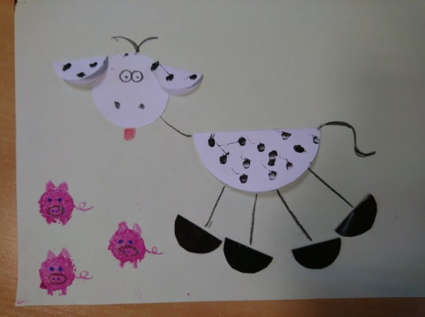

Krowa z plasteliny Krowa z orgiami płaskiego z koła

